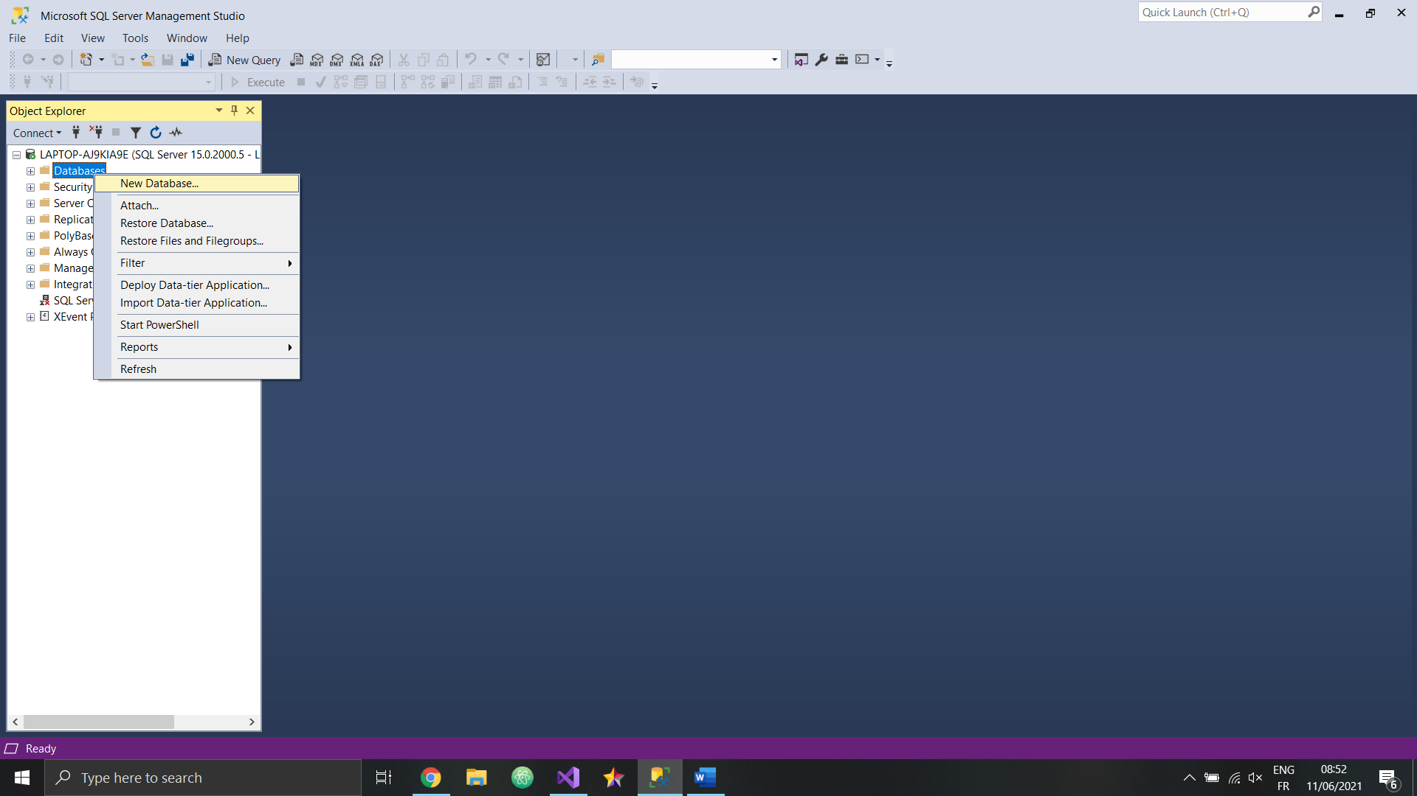

Cliquer sur Ok, pas sur Ajouter !

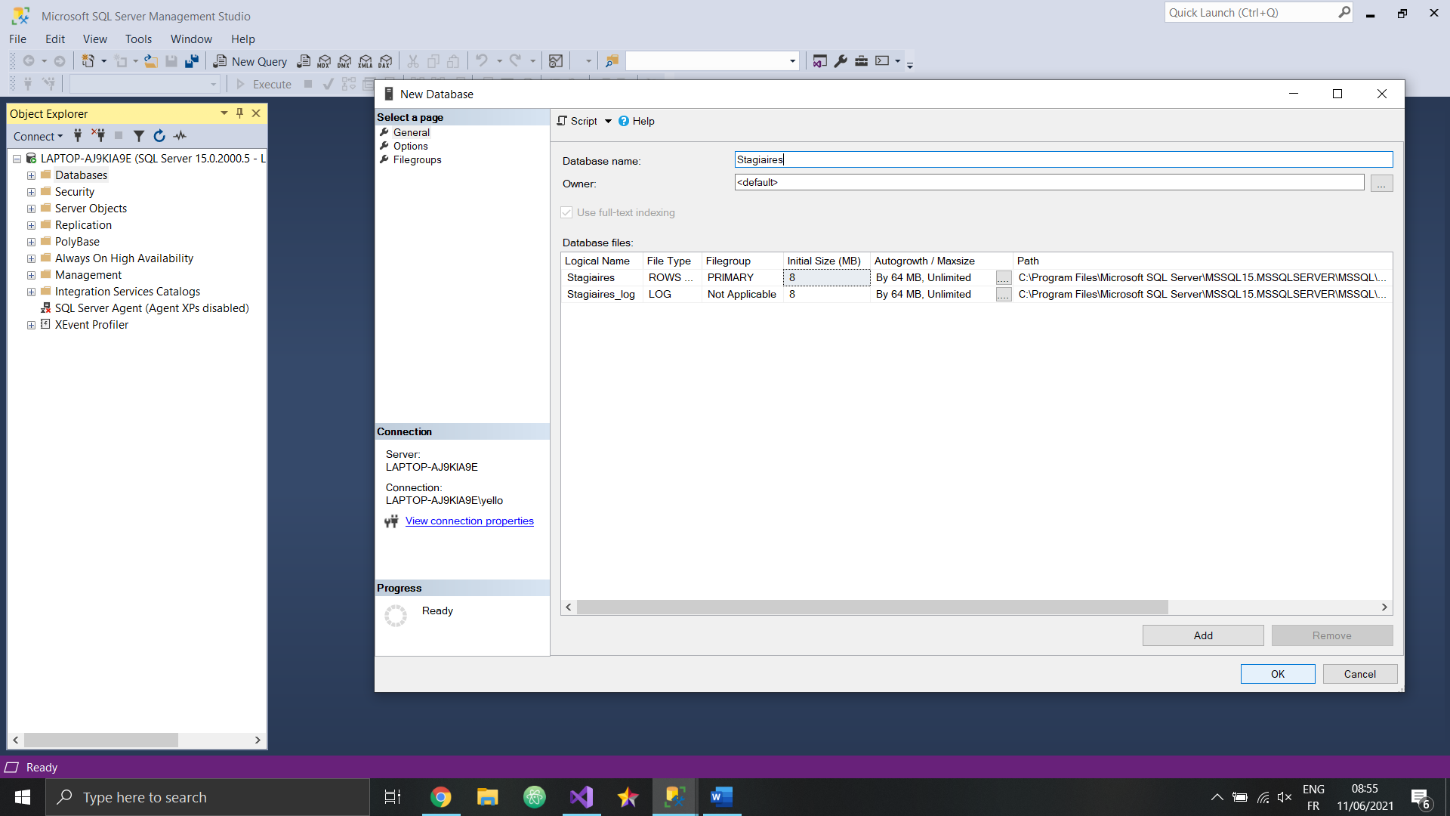

Pour ajouter un script, sélectionner la base concernée

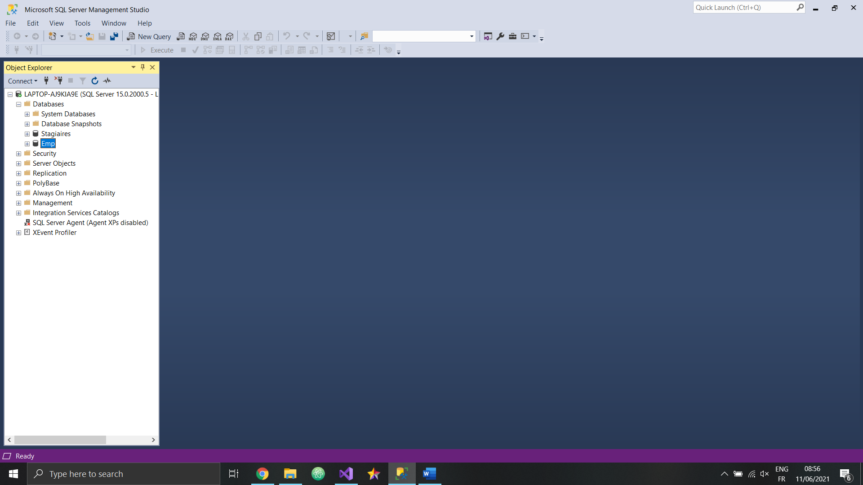

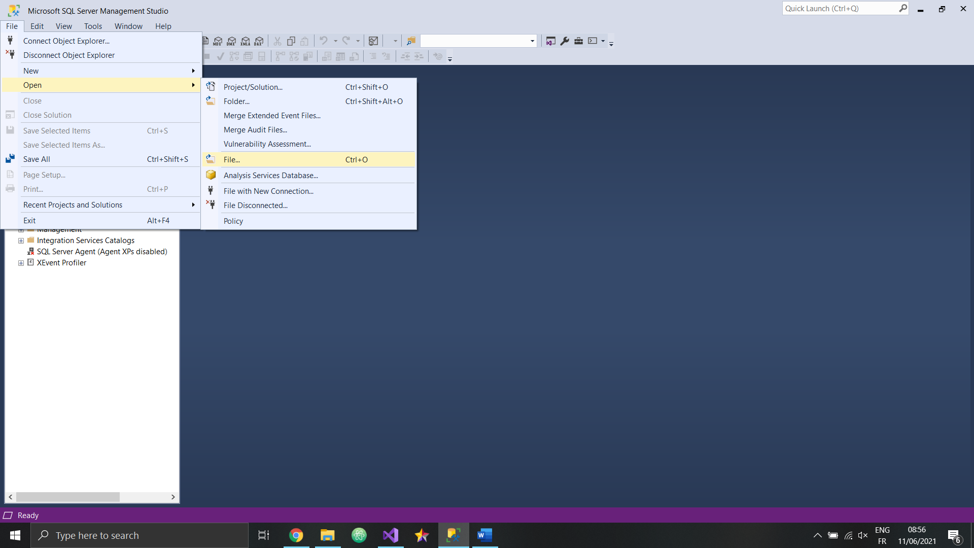

Sélectionner le script

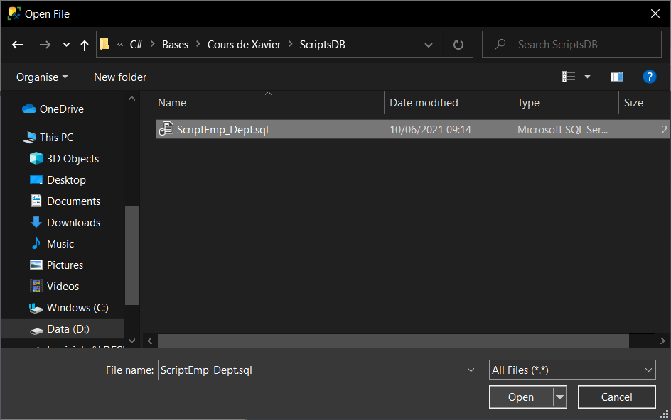

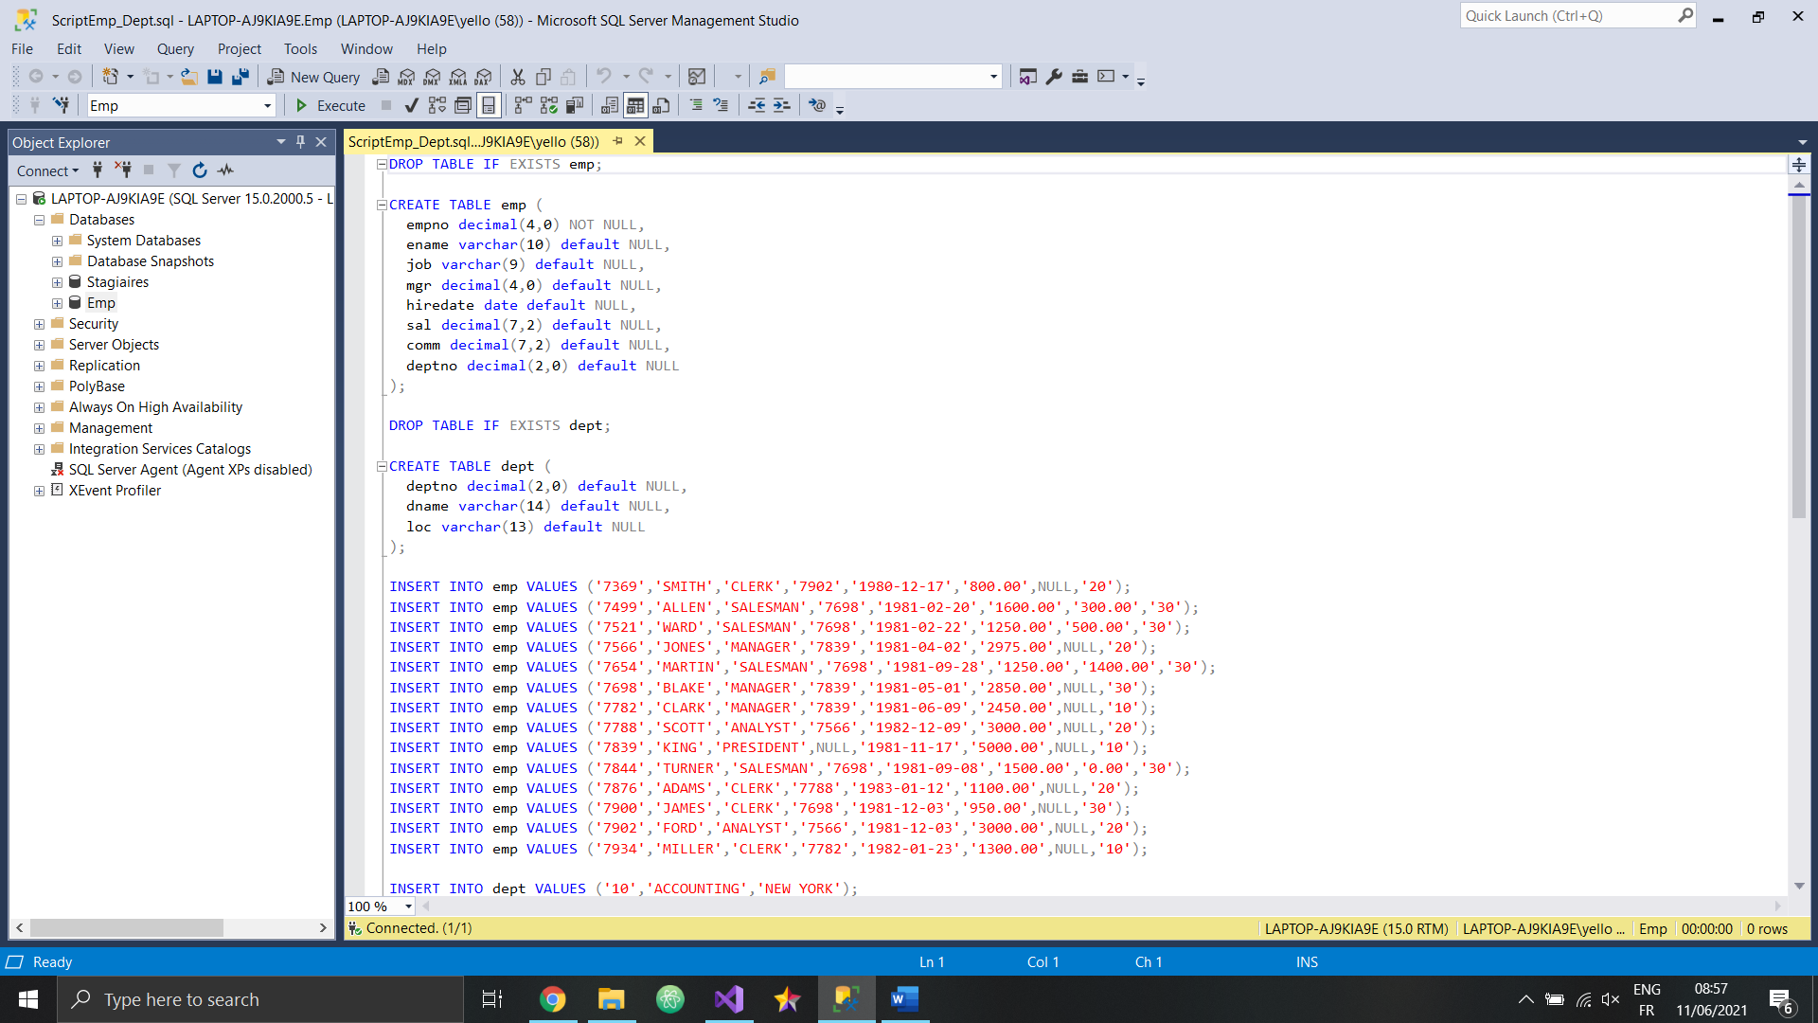

Exécuter

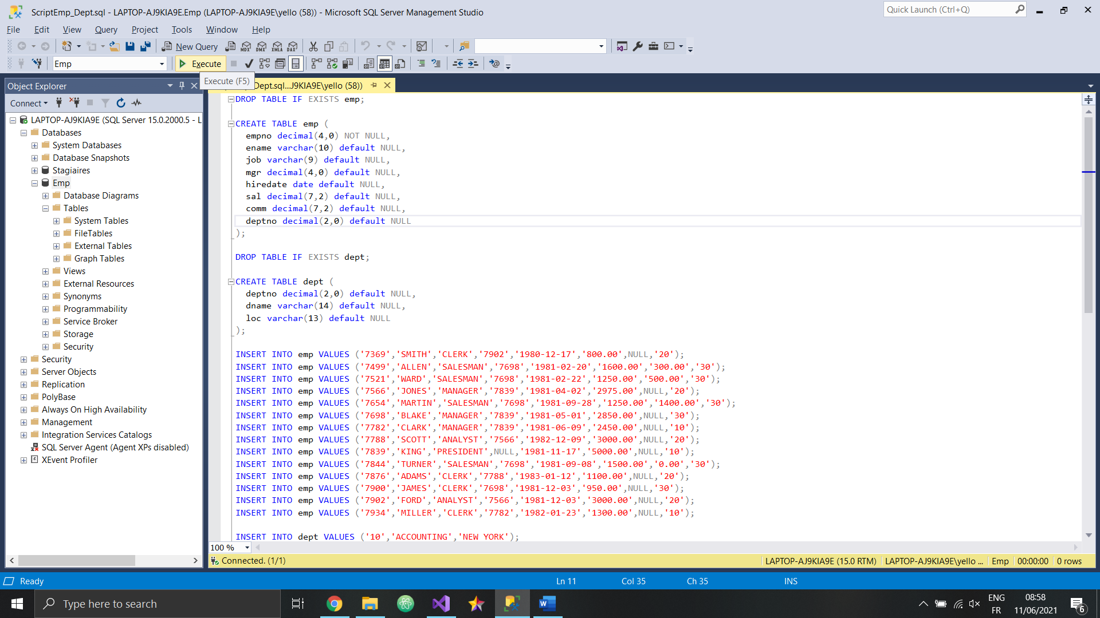

Actualiser si les nouvelles tables ne s’affichent pas

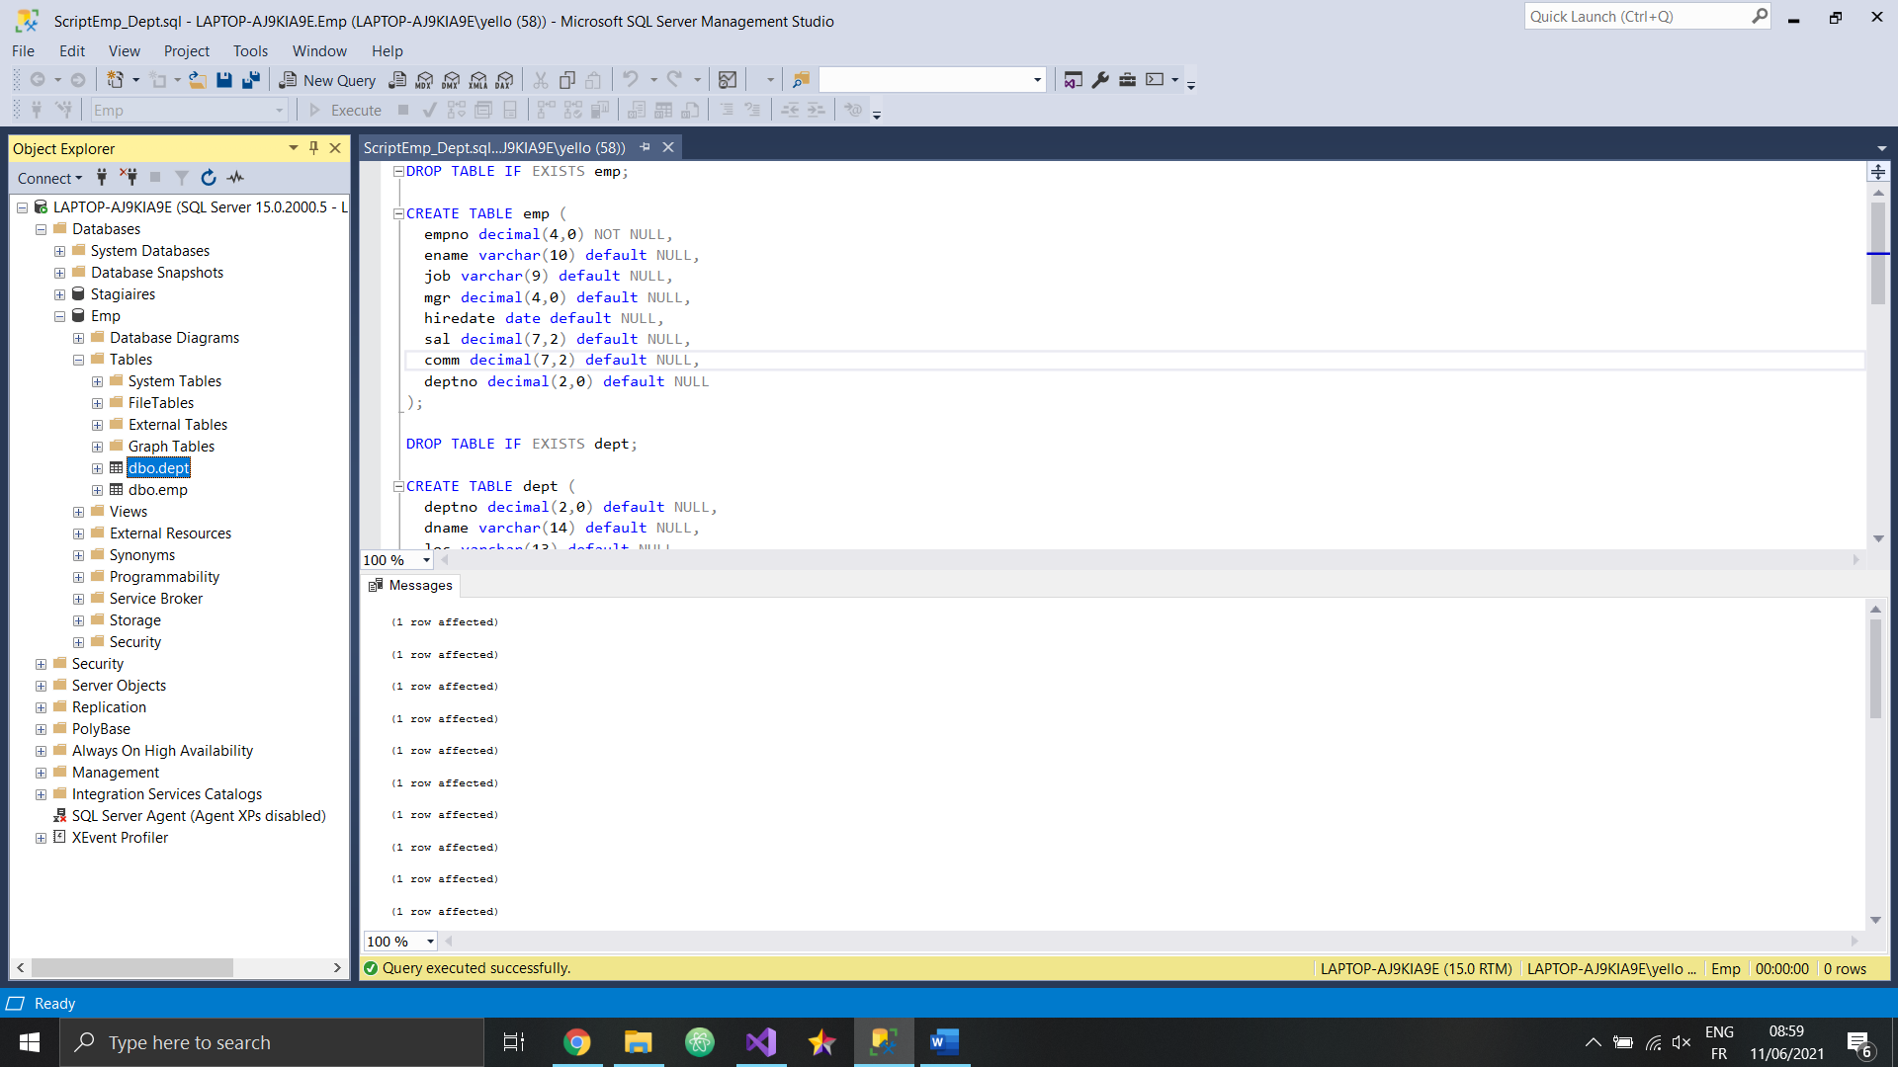

Si toujours pas, ajouter dans le script tout en haut USE Emp ; GO puis exécuter à nouveau

Nouvelle requête :

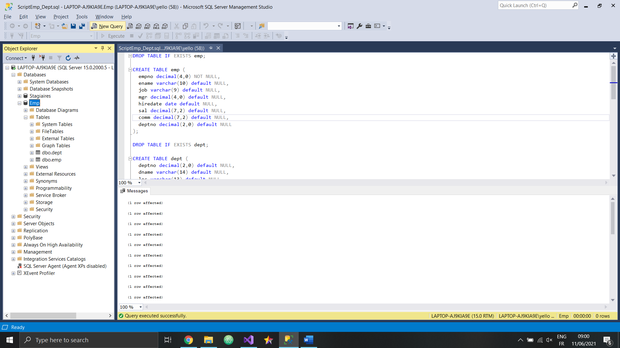

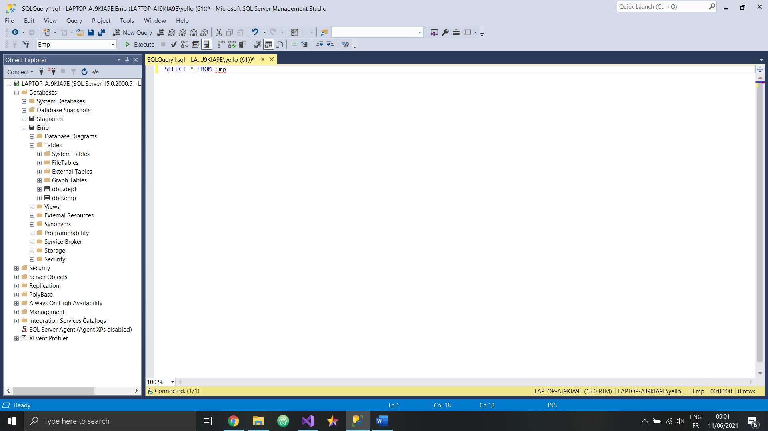

Nouvelle table :

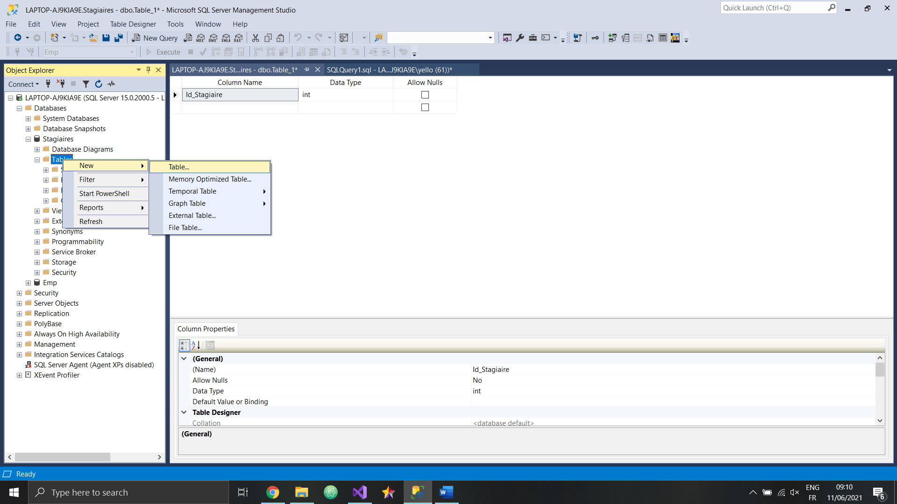

Pour une clé primaire, cliquer ici en ayant sélectionné la clé concernée :

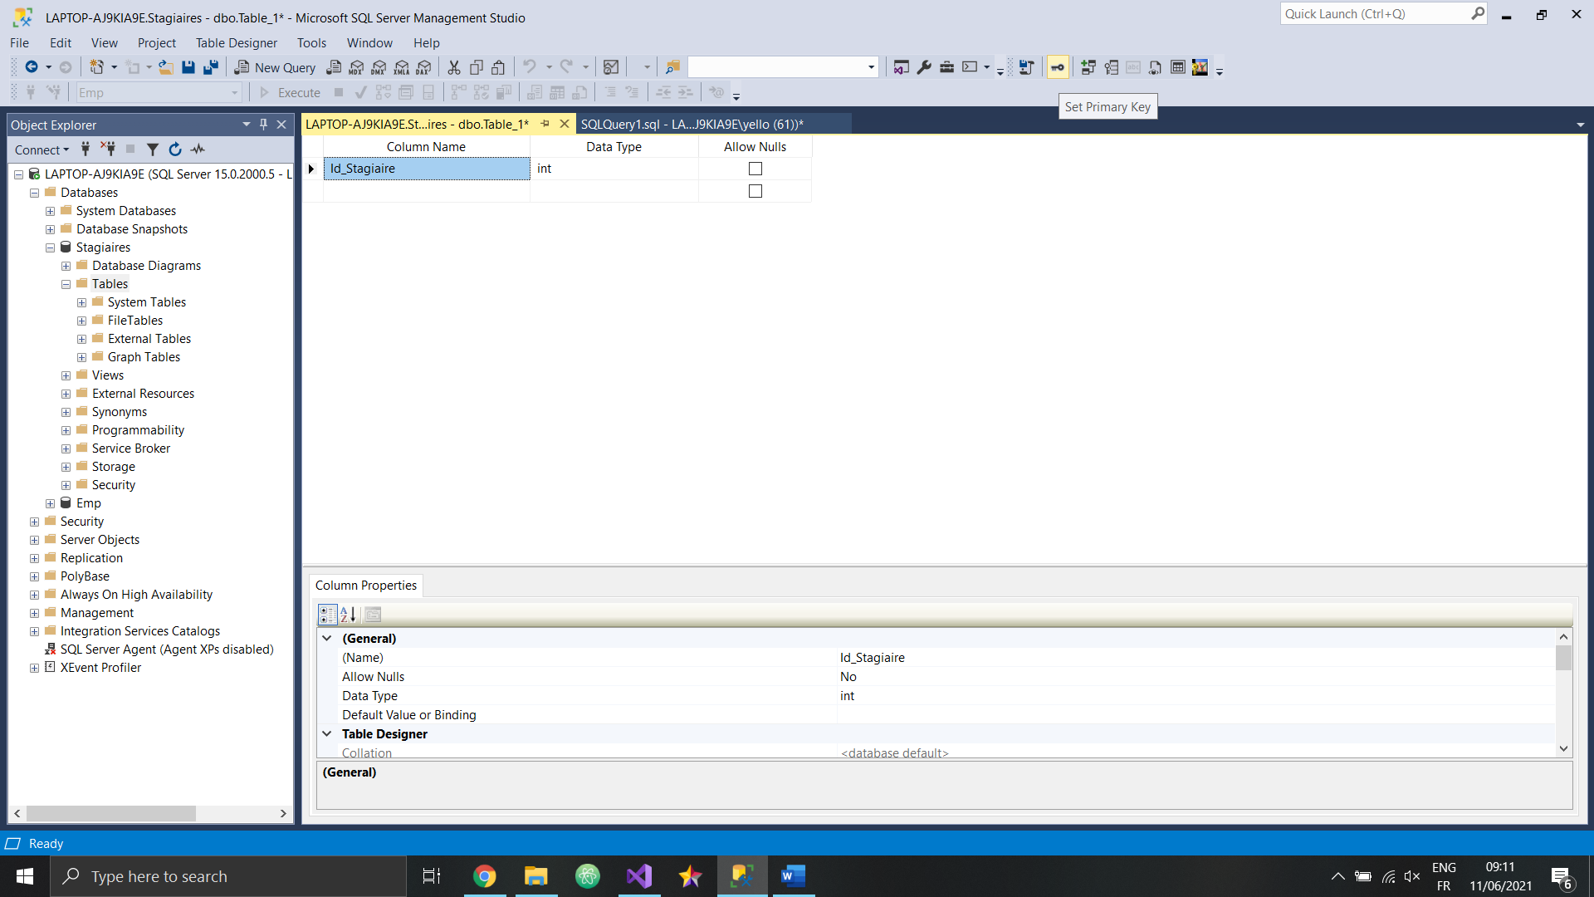

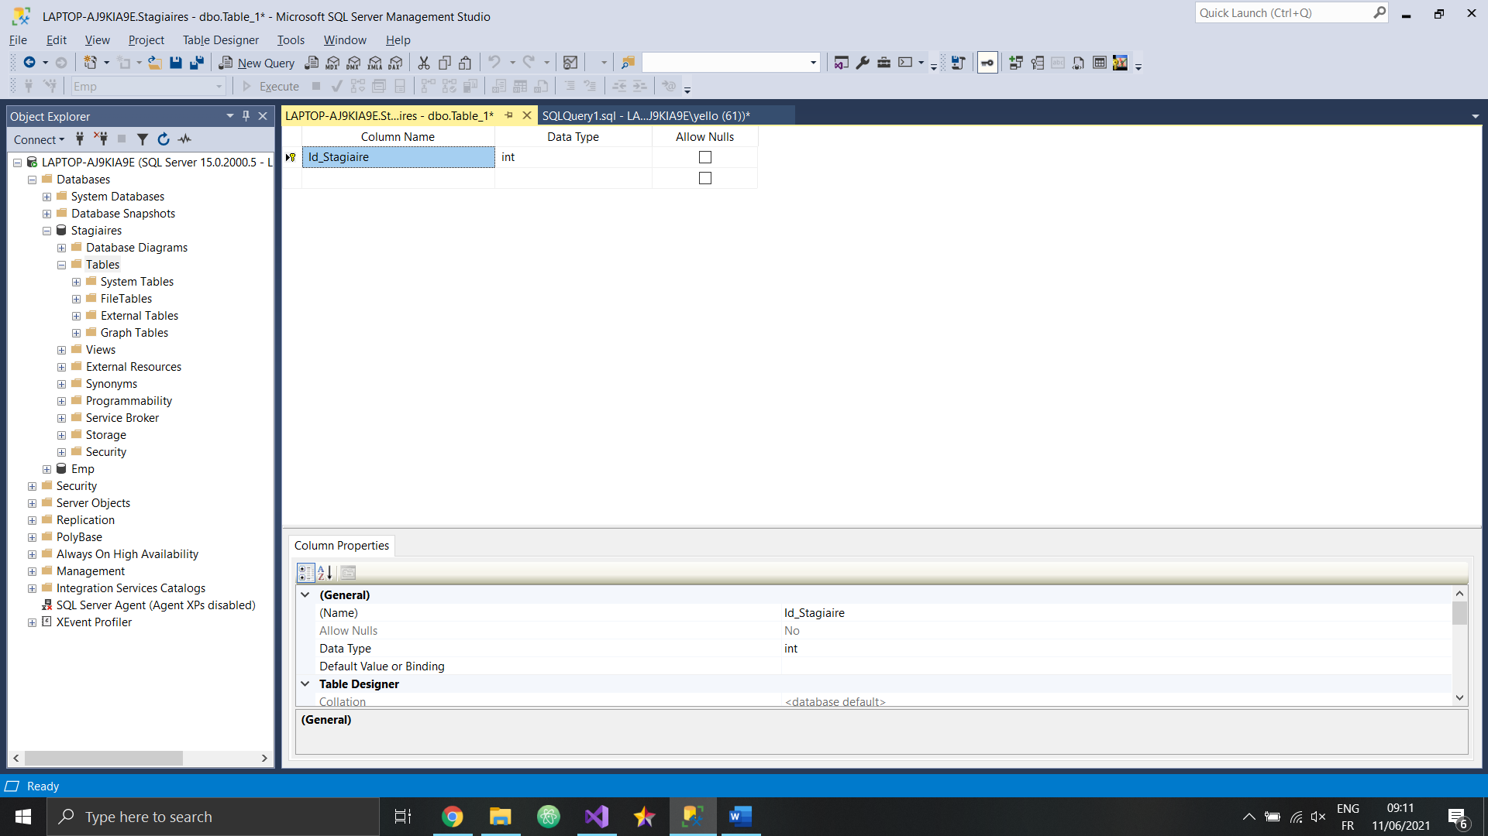

Pour enregistrer, cliquer sur la croix pour fermer

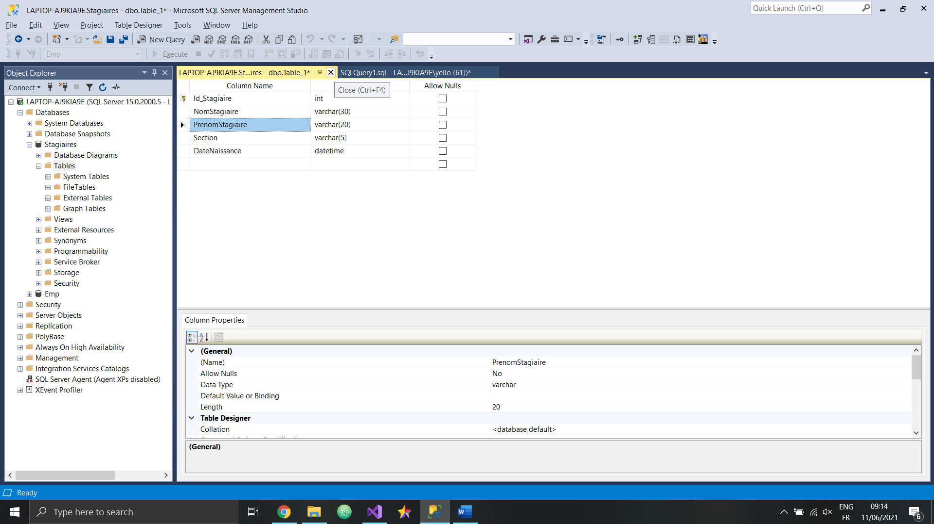

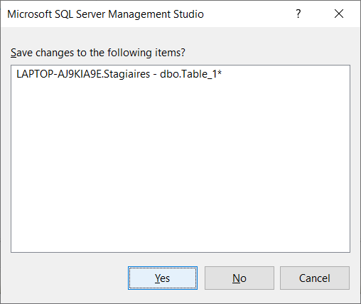

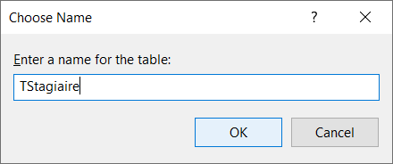

On peut fermer SSMS pour le moment.

Dans Visual Studio, créer un windows form (.NET Desktop C#), puis :

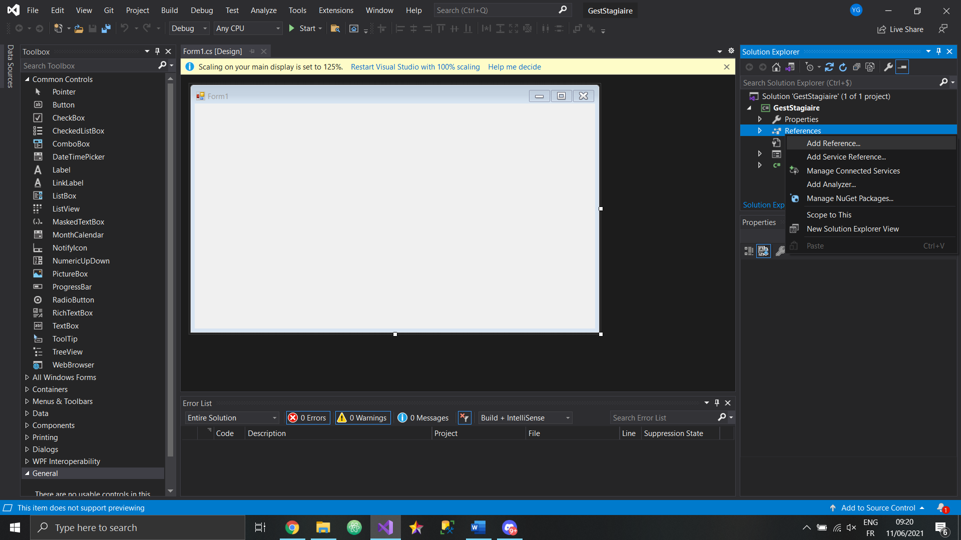

Vérifier que System.Data et System.Data.DataSetExtensions sont bien présents, sinon les cocher et cliquer sur OK :

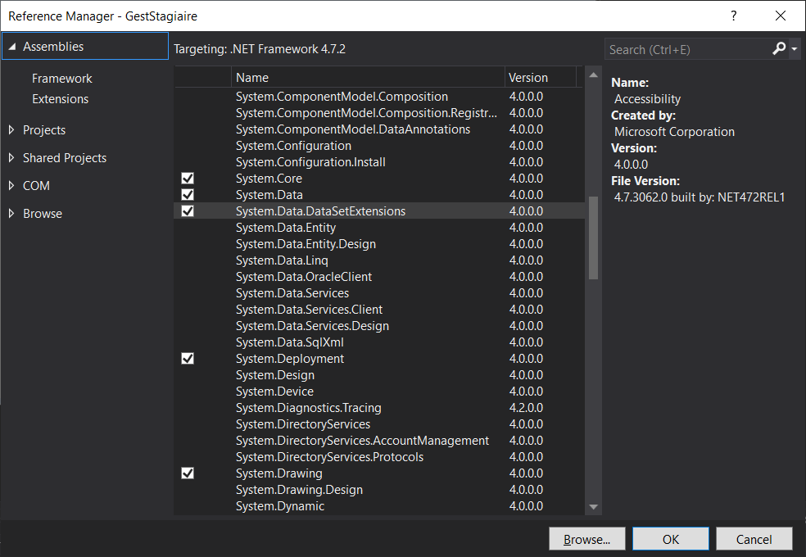

Double cliquer sur le Form1 :

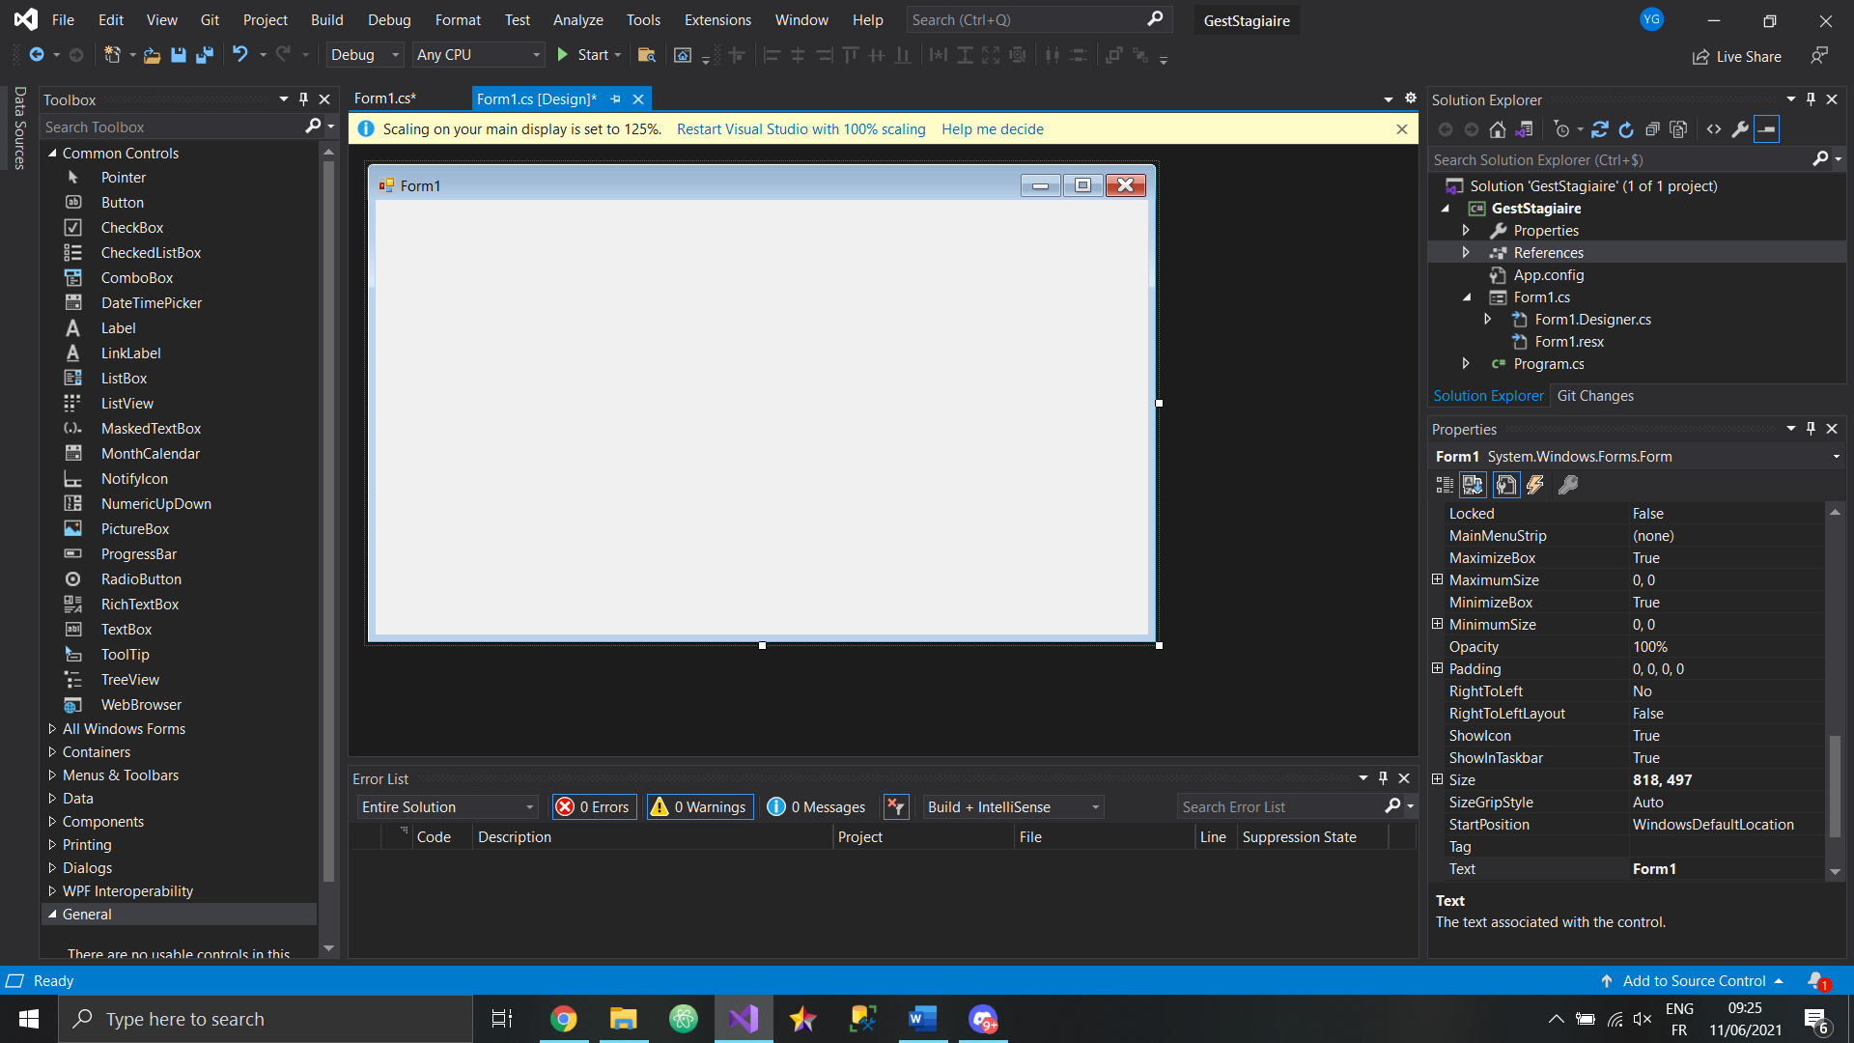

Vérifier que using System.Data; est bien présent, sinon le rajouter à la main :

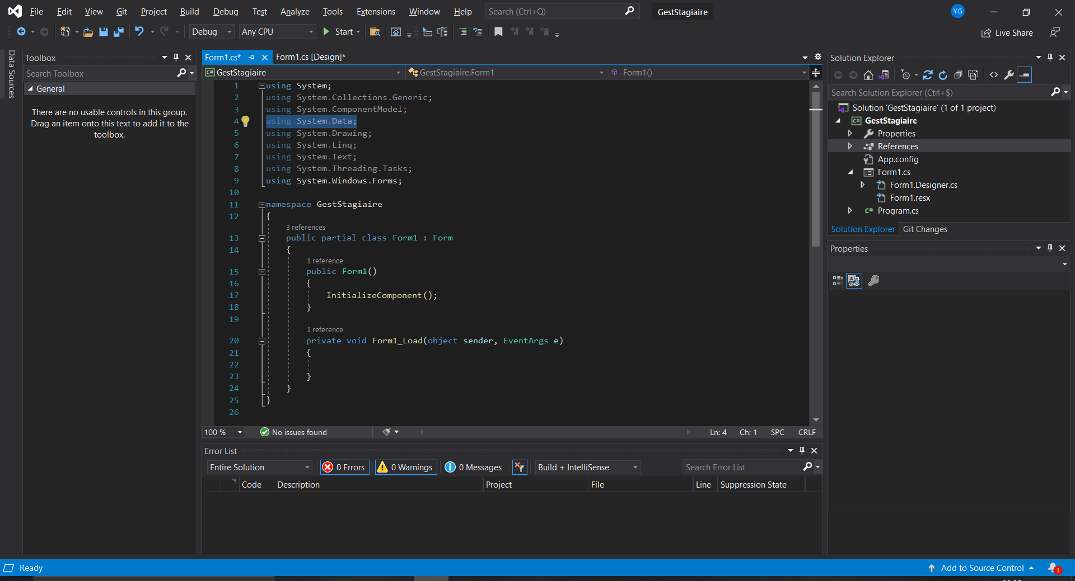

Ajouter également using System.Data.SqlClient;

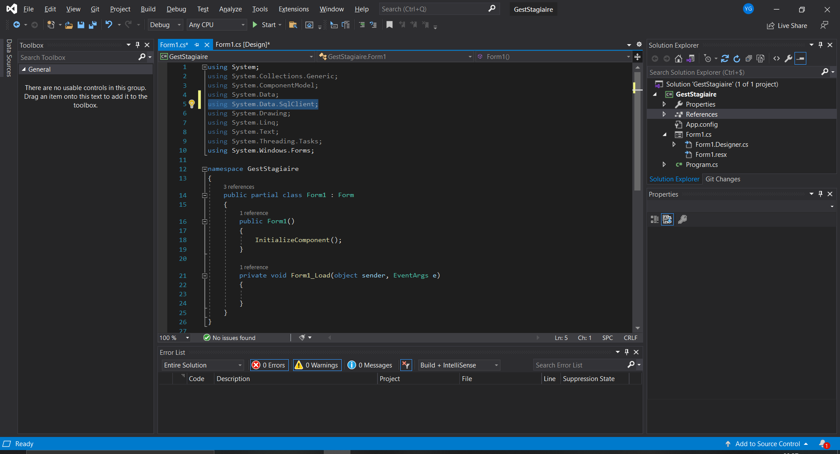

Pour ajouter un formulaire :

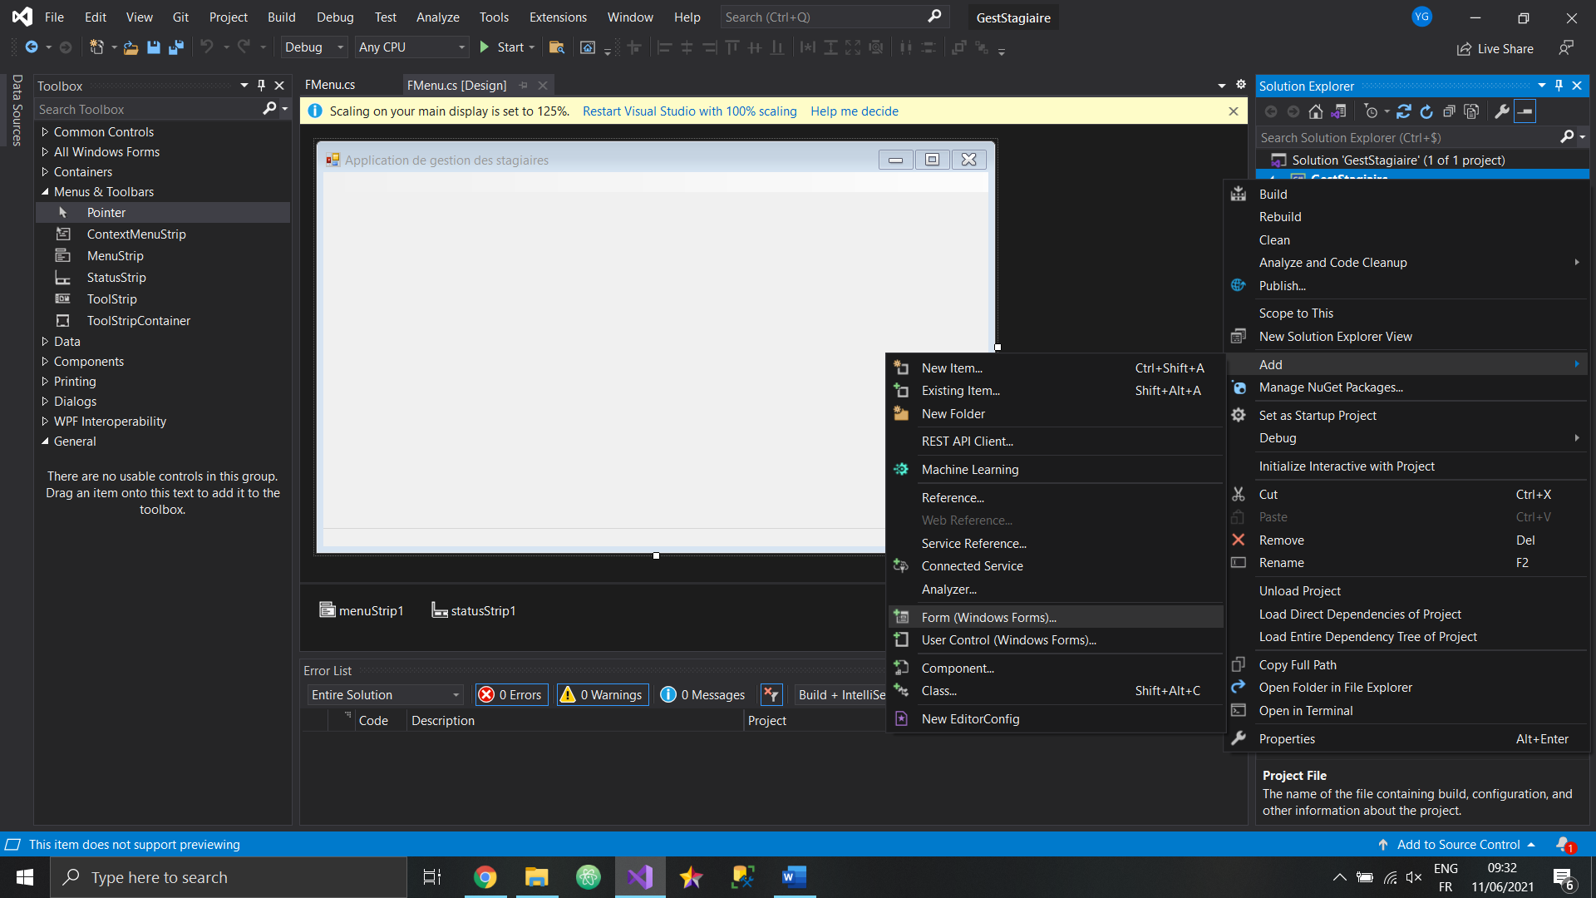

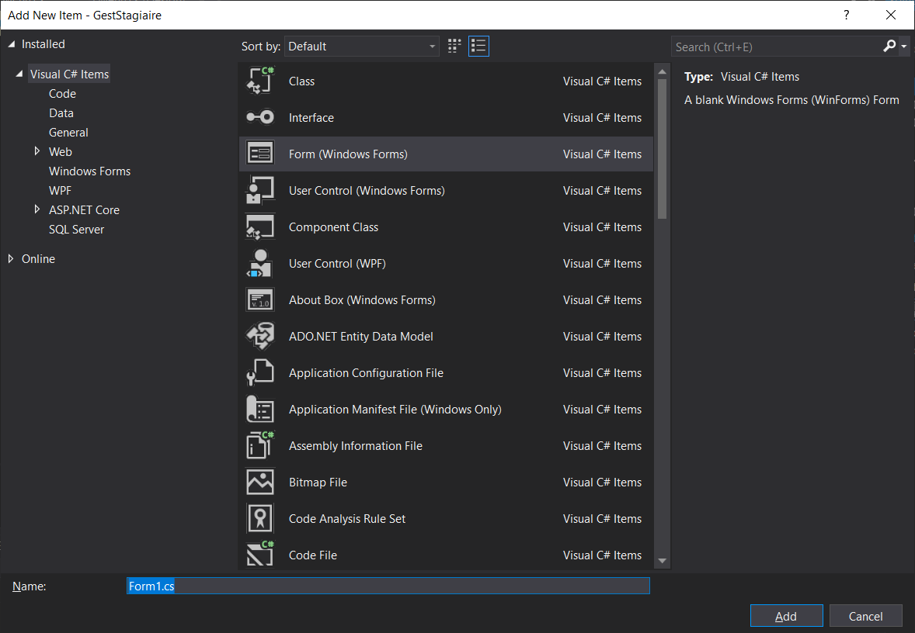

Script pour voir l’emplacement des fichiers des bases de données :

SELECT

    mdf.database_id,

    mdf.name,

    mdf.physical_name as data_file,

    ldf.physical_name as log_file,

    db_size = CAST((mdf.size * 8.0)/1024 AS DECIMAL(8,2)),

    log_size = CAST((ldf.size * 8.0 / 1024) AS DECIMAL(8,2))

FROM (SELECT * FROM sys.master_files WHERE type_desc = 'ROWS' ) mdf

JOIN (SELECT * FROM sys.master_files WHERE type_desc = 'LOG' ) ldf

ON mdf.database_id = ldf.database_id

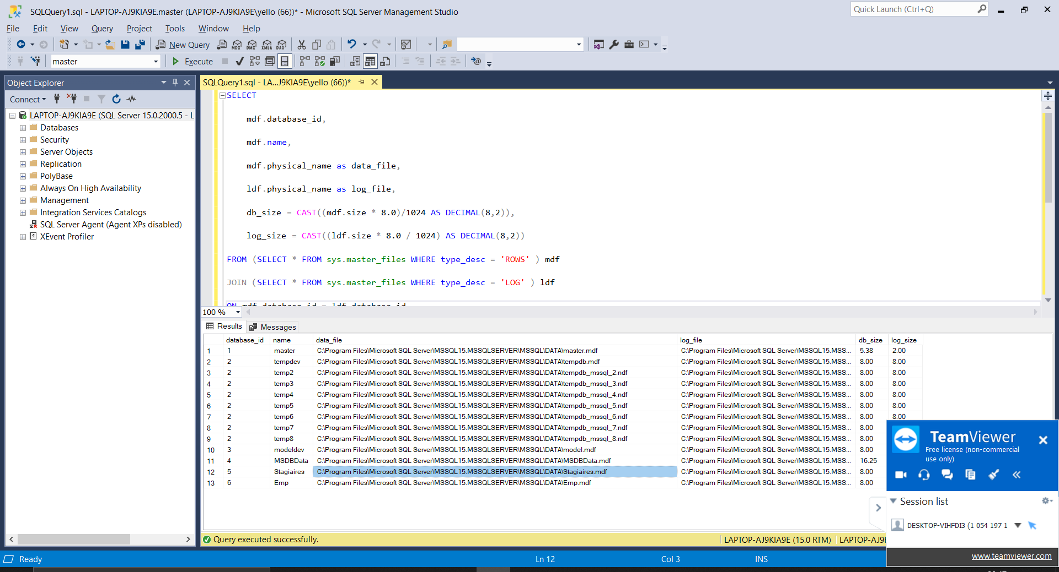

Pour copier/coller une db, il faut soit arrêter le service SQL soit mettre la db concernée en offline avec une requête :

alter database Database_Name set offline

Une fois copiée, la remettre online :

alter database Database_Name set online

Connexions bases de données:

<https://www.connectionstrings.com/>

Changer les valeurs d’une table déjà créée, exemple :

ALTER TABLE Employees ALTER COLUMN LastName NVARCHAR(25) NULL;

Rename:

EXEC sp_rename 'Incident.declarantType', 'declarantCivil';